撤去した自転車のその後の行方は？

持ち主に返されます。引き取られなかった
放置自転車は捨てられるか、リサイクルされます。

クラス（ ） なまえ（ ）
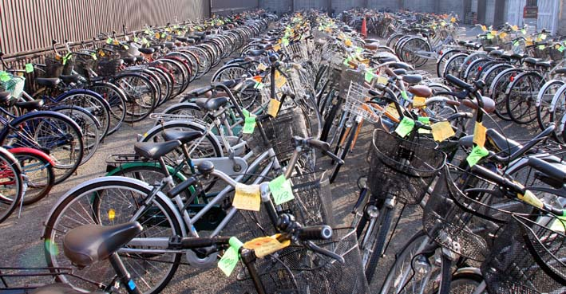

放置自転車のよくない理由を改めて考えてみよう！
1

・

・

・
・

・

・

2

自転車保管返還所というところがあります。
どんなしくみで、どんな役わりがあるのか考えてみましょう！

自転車保管返還所を調べてみよう

堺市には４つの自転車保管返還所があります。
ここのしくみや役わりについて調べてみよう！

どこで（だれに）何をおしえてほしいのか、整理して調査してみよう！
1
クラス（ ） なまえ（ ）

しらべに行く場所、または誰におはなしを聞くのか？

しらべたいこと、聞きたいことを整理しておこう

a
c
b

a
c
b
d
e
しらべてわかったこと、教えてもらったことをメモしよう！

クラス（ ） なまえ（ ）

1
撤去した自転車どうなっている？

自転車保管返却所にで聞いたお話をまとめよう。
一番考えなければならない問題はなんだろう？
保管されている自転車をとりにくる人はどのくらいいる？

2

盗まれた自転車が見つかれば、その自転車はどうなる？

3

持ち主の現れなかった自転車はどうなる？くわしく書いてみよう

自転車保管返却所を見学して、君の感想をまとめよう！
4

自転車に乗るマナーについて

放置自転車をする大人が多いのはなぜだろう？
マナーを守っていない大人の人の立場になって、その理由を考えてみよう！
2
【自転車に乗るマナーを守らない理由】
①
②
③
④
どうして放置自転車はなくならないのか、君との考えを整理しよう。
3
【君の考え】
【家族の人の感想】 【説明をした君の感想】
1
クラス（ ） なまえ（ ）

調べた結果をもとに、放置自転車がどうしてなくならないのか
自転車に乗るマナーについて、大人の意見を聞いて考えよう。
また、放置自転車をへらす工夫などはないだろうか？

家族の人に放置自転車の問題を説明してみよう。
そして、家族の人から放置自転車の感想を聞いてまとめてみよう！

君が自分でできるアイデアをまとめてみよう。みんなのアイデアも書こう！
【君のアイデア】
・

・

・

・

・

・
【みんなのアイデア】

クラス（ ） なまえ（ ）

放置自転車をみんなが知り、
放置自転車をなくすために！

放置自転車をへらし、みんなが自転車のマナーを
守るようにするにはどうしたらいいのだろうか？

